سیاره ای که به طور مخفیانه توسط ستاره اش بلعیده می شود.
سیاره WASP-12 bدر سال 2008 کشف شد. WASP-12 b سیاره گازی غول پیکری است که در فاصله کمی به دور ستاره اش می گردد به طوری که یک دور گردش سیاره به دور ستاره همدمش تنها یک روز زمینی طول می کشد. این نزدیکی، ابری از گاز فوق العاده داغ را به اندازه تقریبی سه برابر شعاع مشتری به وجود آورده که ستاره را تغذیه می کند. البته بخشی از این گاز به سمت فضای بیرونی رفته و پوششی را در اطراف ستاره به وجود آورده است.
این پوشش گازی، نازک بوده و در نور مرئی به سختی دیده می شود، اما اخیراً مشاهدات تازه ای در نور فرابنفش نزدیک بر روی آن انجام شده است. تیم کشف کرد که یکی از عناصر موجود در این ابر منیزیم است، که به شدت نور فرابنفش نزدیک را جذب می کند. این طول موج ها به حضور گازهای رقیق بسیار حساس هستند و در این طیف ستاره کاملاً نامرئی است.
طبق گفته یکی از اعضای تیم (Dr Carole Haswell) قبلاً هرگز چنین ساختاری در اطراف یک ستاره مشاهده نشده بود.
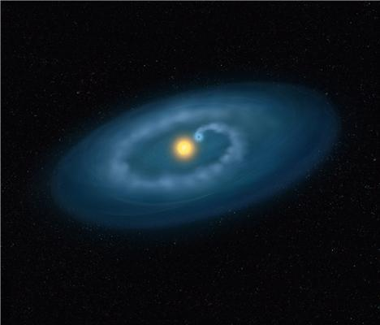
این بررسی ها توسط پژوهشگرانی از کنسرسیوم Wide Angle Search for Planets (WASP) انگلستان انجام گرفت.

